
ICS 01.140.40
CCS A 19
中华人民共和国国家标准
GB/T XXXX—XXXX

有声读物
Audio reading products
(征求意见稿)
2023-08-29
XXXX-XX-XX发布
XXXX-XX-XX实施
国家市场监督管理总局
国家标准化管理委员会
发布

目 次
目次 I
前言 II
1 范围 1
2 规范性引用文件 1
3 术语和定义 1
4 制作流程 1
5 质量要求 2
6 管理要求 3
7 评价管理 4
参考文献 5

前 言
本文件按照GB/T 1.1—2020《标准化工作导则 第1部分：标准化文件的结构和起草规则》的规则起草。
本文件由全国新闻出版标准化技术委员会（SAC/TC527）提出并归口。
本文件起草单位：中国音像与数字出版协会、广东大音音像出版社、中国盲文出版社、高等教育出版社、人民教育电子音像出版社、中国新闻出版研究院、北京印刷学院出版学院、咪咕数字传媒有限公司、联通沃悦读科技文化有限公司、央广云听文化传媒有限公司、上海喜马拉雅科技有限公司、北京臻鼎科技有限公司、时代出版传媒股份有限公司、童趣出版有限公司、中国人民大学出版社、广东科技出版社、江苏凤凰电子音像出版社、湖南电子音像出版社、北京外研在线数字科技有限公司、北京师范大学出版业用户行为大数据分析与应用重点实验室、安徽新闻出版职业技术学院、中广影音（北京）文化传媒有限公司、全景声（北京）智能科技有限公司、河北领先文化传播有限公司、北京灵伴即时智能科技有限公司、北京凯声文化传媒有限责任公司、北京小靓文化传媒有限公司、北京喜禾电子科技有限公司。
本文件起草人：

有声读物
  - 范围
本文件规定了有声读物的制作流程、质量要求、管理要求及评价管理。
本文件适用于有声读物的加工制作、质量评价和相关管理。
  - 规范性引用文件
下列文件对于本文件的应用是必不可少的。凡是注日期的引用文件，仅注日期的版本适用于本文件。凡是不注日期的引用文件，其最新版本（包括所有的修改单）适用于本文件。
CY/T 117 电子书内容平台服务基本功能
  - 术语和定义
下列术语和定义适用于本标准。

有声读物 audio reading products
以朗读、讲述或表演等为主要表现形式，以声音为主要呈现方式的阅读产品。
  - 制作流程

4.1 流程要求
有声读物加工制作者宜按照本流程进行有声读物的制作，以确保有声读物高质量制作水平，出版单位应按照出版管理相关要求制定更加严格细致的流程管理细则。
有声读物的制作流程图见图1：
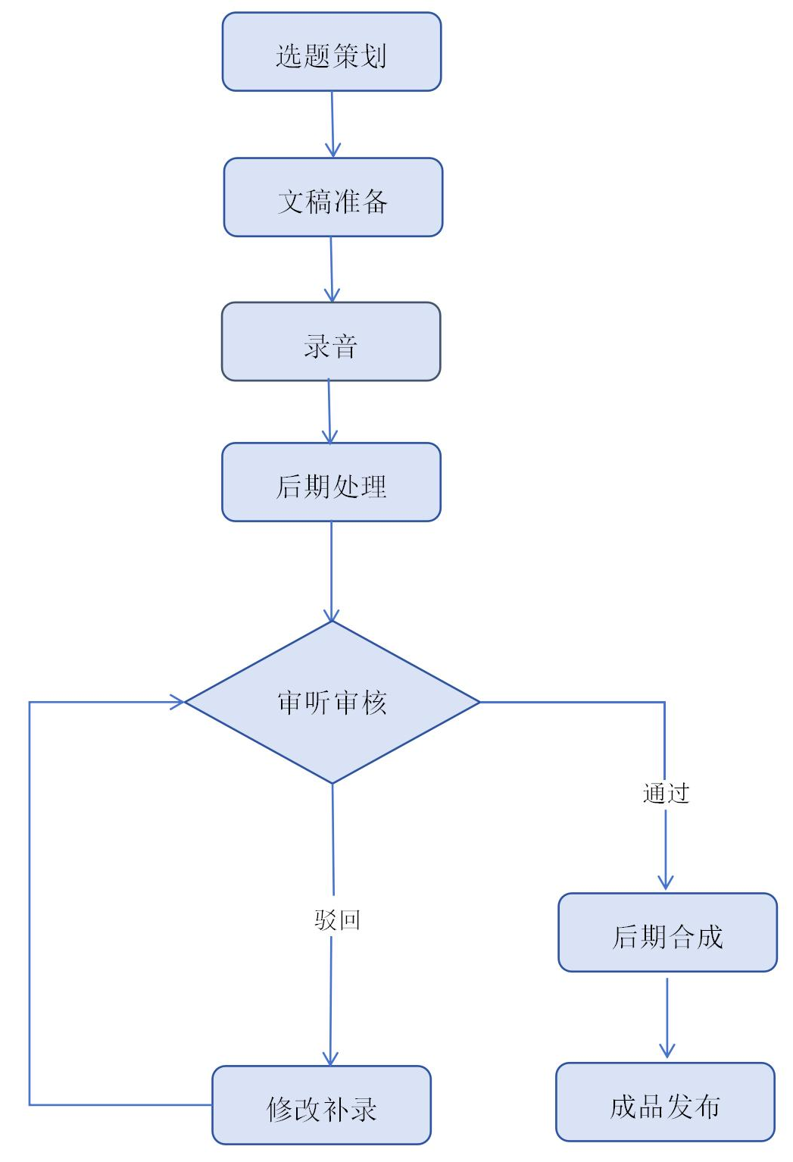
图1 有声读物制作流程

4.2 制作管理

4.2.1 选题策划
依据一定的方针和主客观条件，开发内容资源，设计作品主题、名称、内容、演绎方式等。

4.2.2 文稿准备
录制者应提前对所需录制的文本进行文字编校、文本预审。

4.2.3 录音
录音应符合以下要求：
- 一般有声读物录音(含人工智能录音）：进入录音状态后，应有监录人员在现场监录，审听所录内容；如不具备现场监录条件，录音须交由专业人员审校；如录音是人工智能生成的，应对人工智能生成内容进行标识；
- 面向盲人及低视力人群的有声读物录音制:录音者如在录音过程中发现原始文本中包含错误，应与监录人员协商后更正错误；有声读物相关信息做到应读尽读，包括但不限于标题、页数、时长、版权信息、作者姓名、演播者姓名及其所属机构、演播日期等；当原始文本包含图片和表格等提供附加信息的视觉材料时，录音者应对这些视觉材料进行清晰、条理、具体的描述；在同一部作品中，录音者所使用的描述方式应尽量保持一致；演播者应当对原始文本中确因不便朗读而省略未读的材料以“读者须知”的形式进行说明，“读者须知”应置于目录结尾或第一章之前；录音者在朗读脚注和尾注时，应说明起始位置（如“脚注……脚注结束”）。

4.2.4 后期处理
录音结束后，录音师应进行声音平衡和降噪处理，去除口水音，并根据需要确定是否添加背景音乐。

4.2.5 审听审核
录制完成后，录制者应对录制的原始声音内容进行审听，审听工作应在录制后及时完成，审听应按照5的要求开展。

4.2.6 修改补录

经审听的声音内容如存在质量等问题，应交录制者修改补录。

4.2.7 后期合成

经审听认可，对原始声音内容进行后期合成。

4.2.8 成品发布

审听合格后，制作的成品可在各平台上线发布。
  - 质量要求
5.1 内容质量要求
5.1.1 内容展现要求
内容展现应满足如下要求：
- 内容上要真实准确，坚持社会主义价值观和正确舆论导向，遵循公序良俗和社会主流道德观念，弘扬优秀道德文化和时代精神，引导正确社会共识，讲品味讲格调讲责任，讴歌真善美，促进团结稳定，无损害国家利益、公共利益和他人合法权益的不当言论；
- 内容完整，语义清晰明确；
- 无版权瑕疵。
5.1.2 声音呈现要求
声音呈现效果应满足以下要求：
- 清晰度：演播者（含人工智能）吐字清楚，发音表意准确，能够让受众听清并理解，但内容需
要特殊演绎表达效果的除外；
- 真实度：声音不尖不破、真实、层次分明；
- 声音无杂音、断音、喷音，无爆裂声、电流声、打火声、其他干扰噪声，无声音过渡点的音量
突变或切换噪声，无声道混用串扰等损毁现象。

5.2 技术质量要求

5.2.1 总体要求
音频内容采用WAV、MP3等当前数字音频主流通用格式，面向盲人及低视力群体的应标记文件大小（以MB计算）和制作日期，添加导航标记并在每章或段落添加提示音，视有声读物内容结构等的需要可添加相应层级数量的导航通知，并说明每一层级所包含的内容。

5.2.2 立体声输出指标
采用立体声制作的有声读物输出各项指标见表1：
表1 立体声输出指标
指标 | 指标要求
采样频率 | ≥44.1kH
量化位数 | ≥16bit
平均响度 | -23±1 LUFS
压缩比（码流） | ≥320kbps

5.2.3 全景声输出指标
采用全景声制作的有声读物输出各项指标见表2：
表2 全景声输出指标
指标 | 指标要求
采样频率 | ≥48kHz
量化位数 | ≥24bit
声道格式 | Bed+Object
平均响度 | -20±2 LUFS
最大真峰值 | -1dBTP
压缩比（码流） | ≥480kbps
  - 管理要求
6.1 出版管理
正式出版的有声读物应符合《出版管理条例》《电子出版物管理规定》《网络出版服务管理规定》《音像制品管理条例》等出版法规要求。
6.2 平台管理
从事有声读物发布运营平台业务的主体应符合以下条件：
——具备平台运营相应资质；
——除法定代表人和主要负责人外，有具有出版或相关专业技术职业资格的专职编辑人员；
——参照5制定对有声读物进行内容审读、技术核验的工作流程；
——可以运用智能语音识别和声频分析技术开展内容智能化审核，但应确保能够参照本标准对声音
呈现、内容呈现进行准确审核；
——出版单位从事平台业务的宜参照CY/T 117，根据自身特点提供高质量平台服务。
  - 评价管理
7.1 总体原则
有声读物从声音呈现、内容展现、声音技术、管理4个角度进行评价。
7.2 声音呈现评价
声音呈现按照5.1.2的要求进行评价。
7.3 内容展现评价
内容展现按照5.1.1的要求进行评价。
7.4 声音技术评价
声音技术按照5.2的要求进行评价。
7.5 管理评价
有声读物的管理按照6的要求进行评价。

参 考 文 献
[1] GB/T 3947—1996 声学名词术语
[2] CY/T 50—2008 出版术语
_________________________________

